Flexible 868/915 Antenna Specification
( Model: BY-868-915-FPCB )
Serial Number
868/915 Antenna
Jiaxing Beyondoor Electronics Co., Ltd

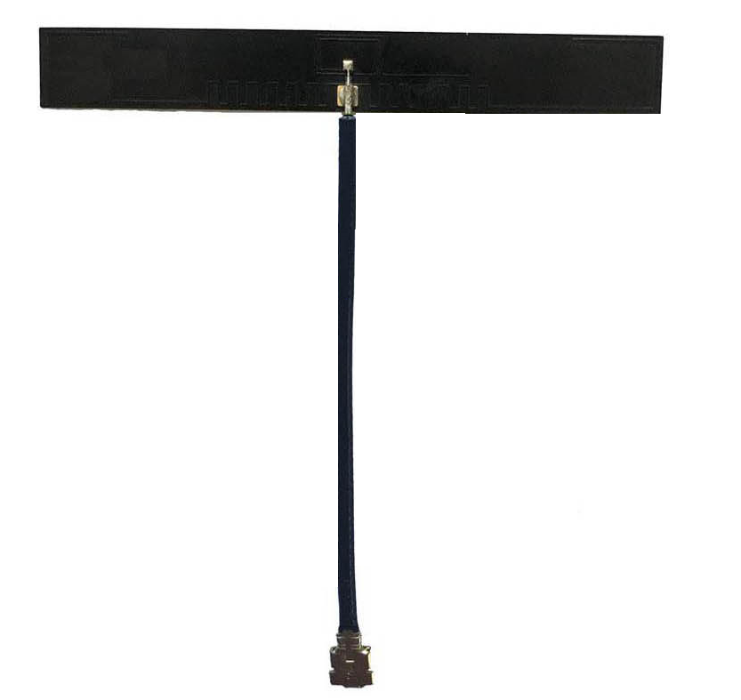
( I ) Product Overview
Frequency（MHz）：868/915
VSWR ≤3
Gain（dBi）：1
Max Input power（W）：50
Input Impedance（Ω）：50
Polarization：Vertical
Antenna Size（mm）：79x10
Connector：H.FL/U.FL/IPEX/GSC/MCG etc.
Storage Temperature：-30℃ to+75℃
Operating Temperature：-30℃ to+75℃
